Міністерство освіти і науки України
Львівський національний університет імені Івана Франка
Факультет електроніки та комп’ютерних технологій

Звіт
про виконання лабораторної роботи № 8
«Масиви»

Виконав:
студент 1 курсу
групи ФеП-11
Ценьов Віталій
Викладач:
ас. Фесюк А. В.

Львів – 2024
Завдання 1
У першому завдання необхідно створити функцію яка повертає масив з 10 рандомними числами.
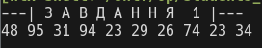

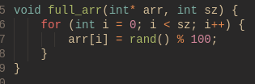

Завдання 2
Необхідно написати 2 функції які повертають вказівник на випаковий елемент у масиві. Завдання розбито на 2 частини, спочатку необхідно повернути вказівник на елемент з одномірного масиву, а потім вказівник на елемент з двомірного масиву. У випадку якщо такого елемента не існує, повернути NULL.
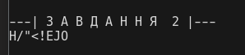

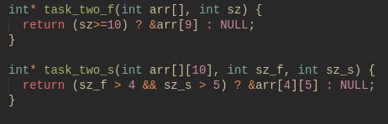

Завдання 3
У третьому завданні необхідно написати функцію яка б заповнювала масив 20 випадковими числами та повертала мінімальний, максимальний та суму усіх елементів масива.
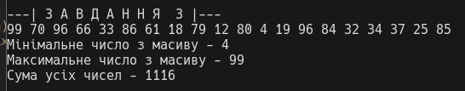
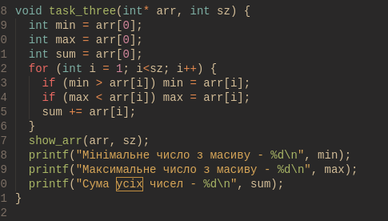

Висновки: На цій лаболаторній роботі я вивчив масиви та основи роботи з ними у мові програмування Сі. Виконав кілька практичних завдань для закріплення отриманих знань.

